郑州市社保CA证书
在线新办操作手册

2026 年 10 月

一、操作说明
办理郑州社保UKey新办业务，须已在郑州市社会保险系统完成开户，且账号尚未办理过CA证书。本业务通过信安CA官网办理，依次包括提交新办申请、完成身份认证、查询办理进度三个环节，具体操作步骤如下。

（一）提交新办申请
1. 登录信安官网 www.hnxaca.com，在首页点击【郑州社保在线办理】，依次选择【社保】—【郑州】—【新办证书】。如下图所示。

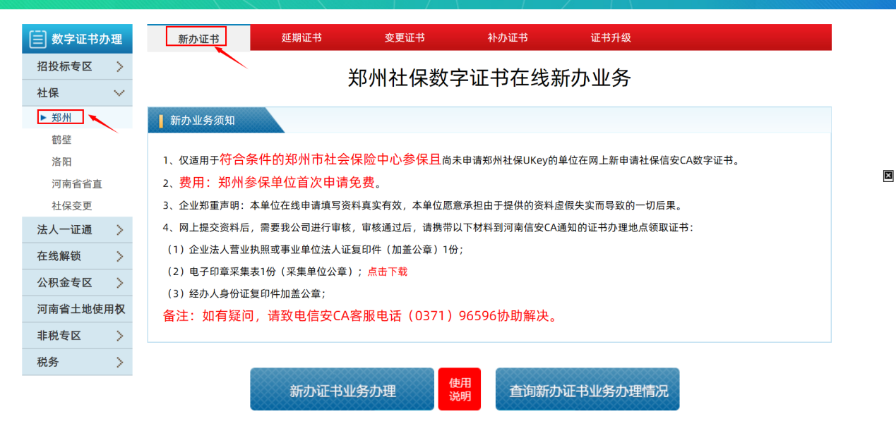
2. 点击【新办证书】模块，仔细阅读新办业务须知后，点击【新办证书业务办理】。如下图所示。
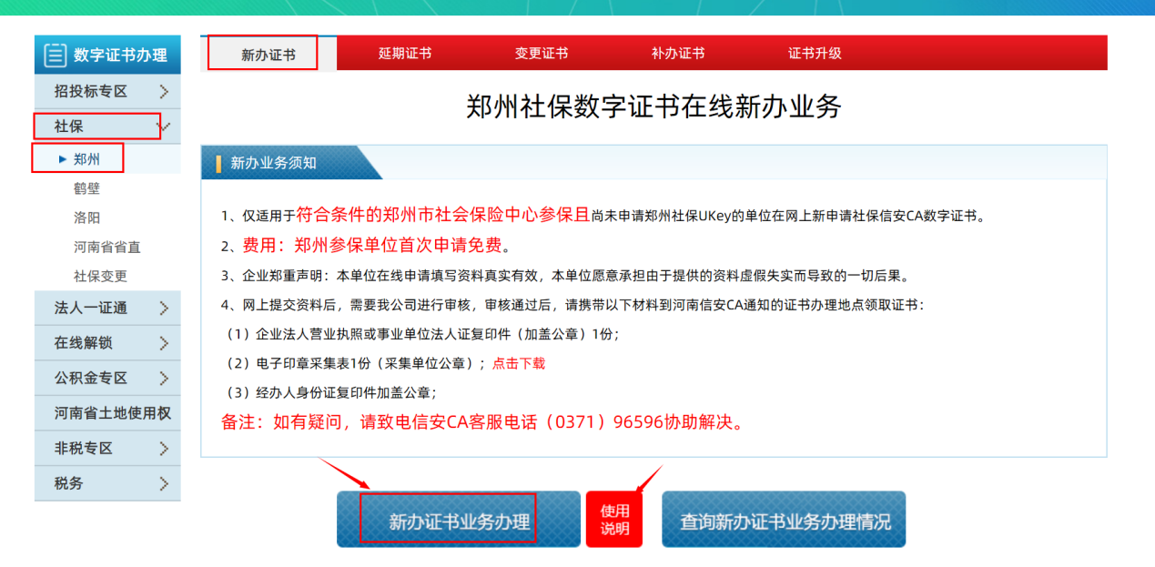
3. 进入新办证书业务申请页面，选择业务经办人：由法定代表人办理的，填写法定代表人信息；由受托经办人办理的，填写受托经办人信息。经办人手机号码须为已实名制手机号码。经办人信息填写完成后，继续完成单位信息填写；电子邮箱用于接收业务审核结果，请正确填写。如下图所示。
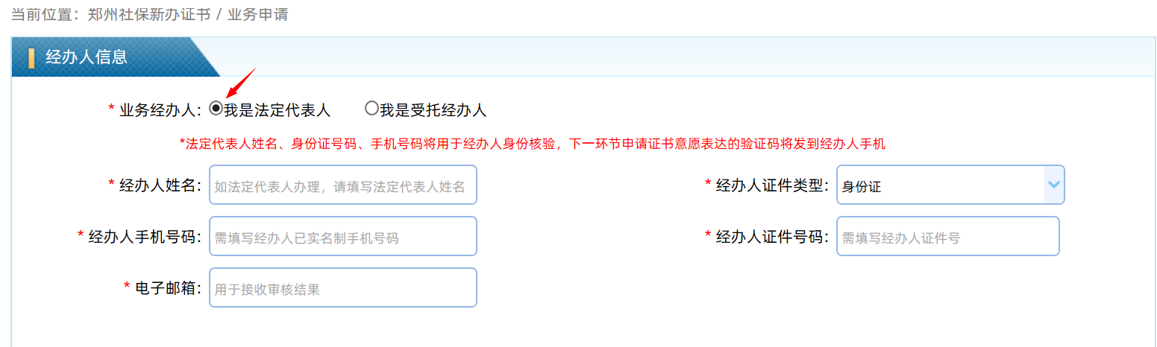
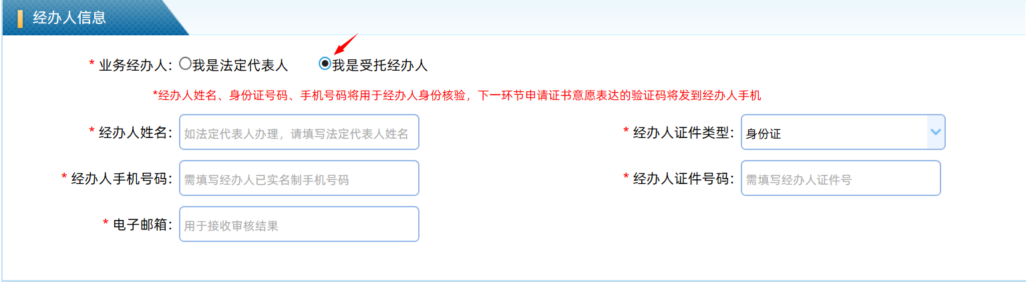

4. 上传单位证明材料及电子印章材料：点击【选择文件】选择并添加文件，点击【删除】可删除图片。由法定代表人办理的，需上传：①企业法人营业执照或事业单位法人证复印件加盖公章；②经办人身份证正反面复印件加盖单位公章；③HNXACA数字证书申请表（新办）；④电子印章采集表。由受托经办人办理的，另需上传企业授权书。电子印章采集表及企业授权书请在页面下载后按要求填写、盖章后上传。如下图所示。
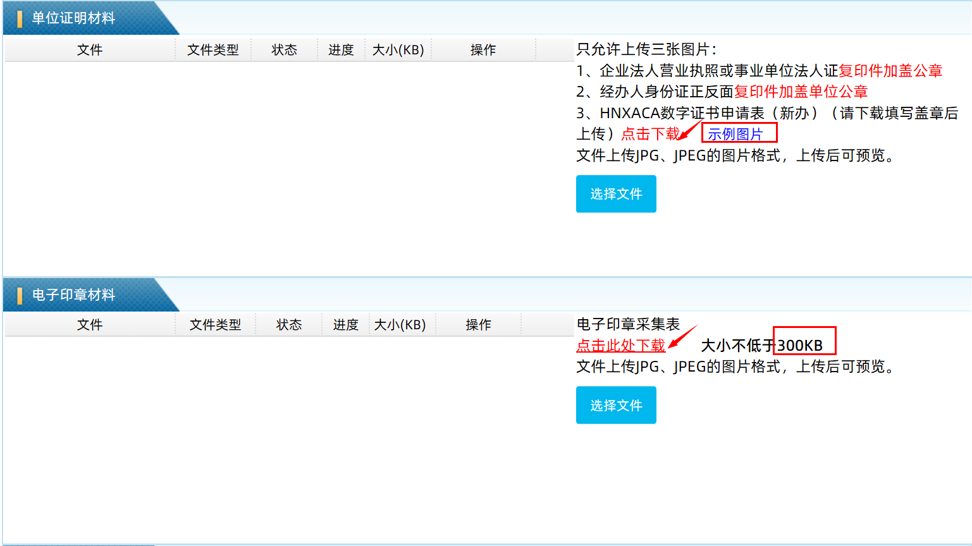

5. 填写证书邮寄信息，邮寄方式为京东到付；仔细阅读并勾选申明，确认信息填写无误后，点击【提交申请】。如下图所示。
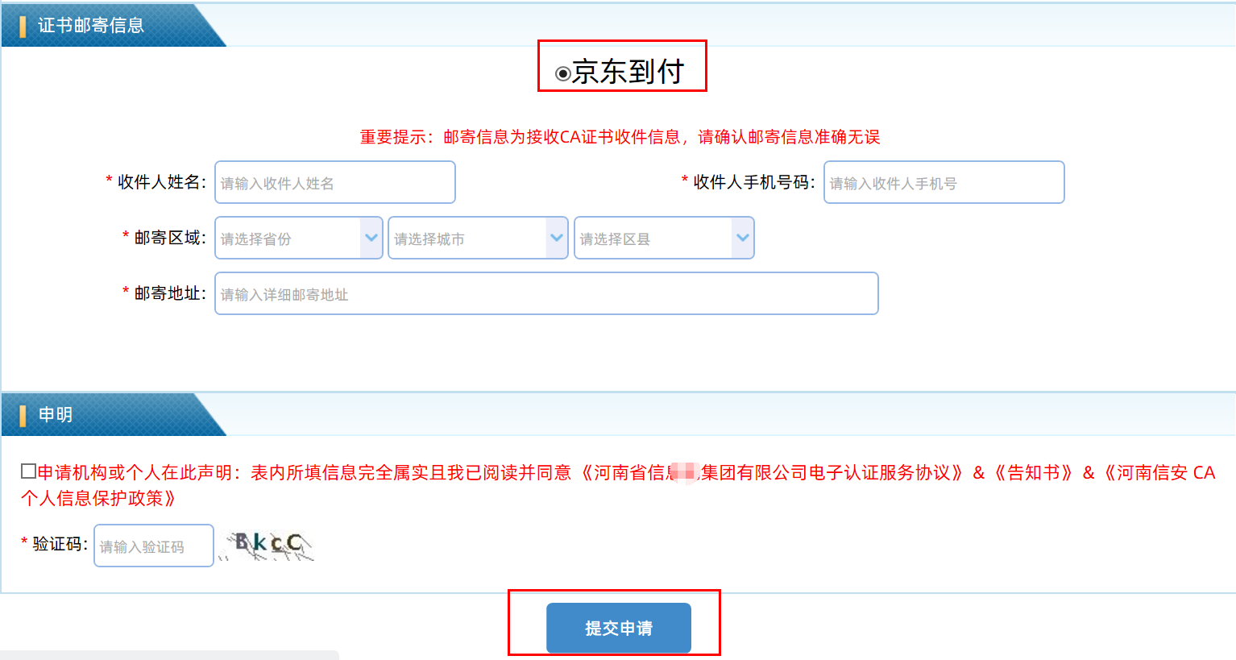

（二）完成身份认证
6. 进入企业身份及经办人身份认证流程，仔细阅读《数字证书办理与服务告知》，滑动至页面底部后，点击【我已阅读并同意签订协议】。如下图所示。
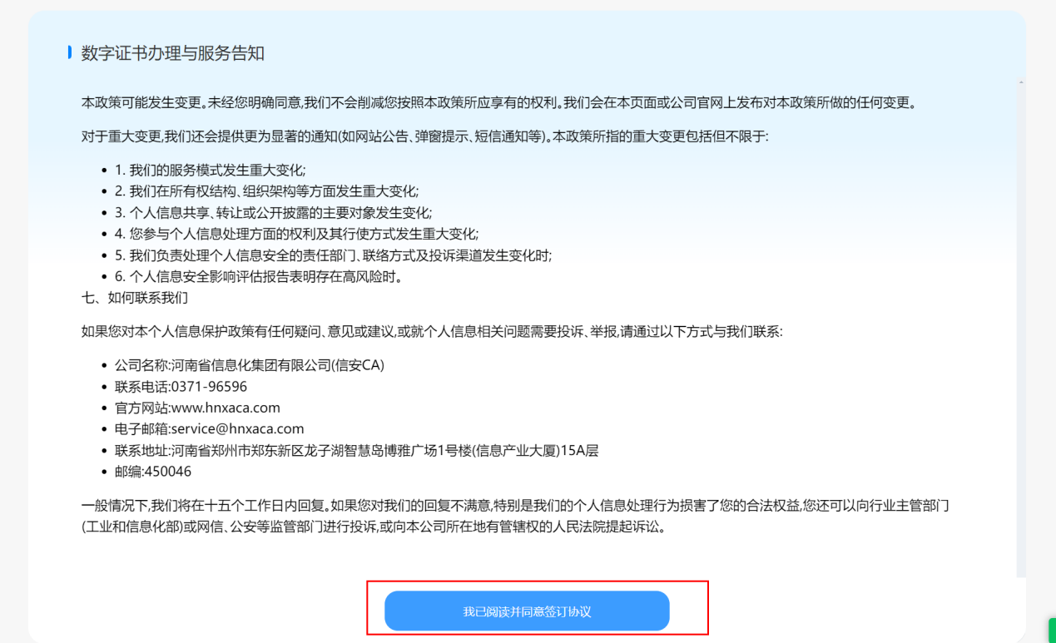
7. 选择以下任意一种认证方式，完成实名认证。如下图所示。
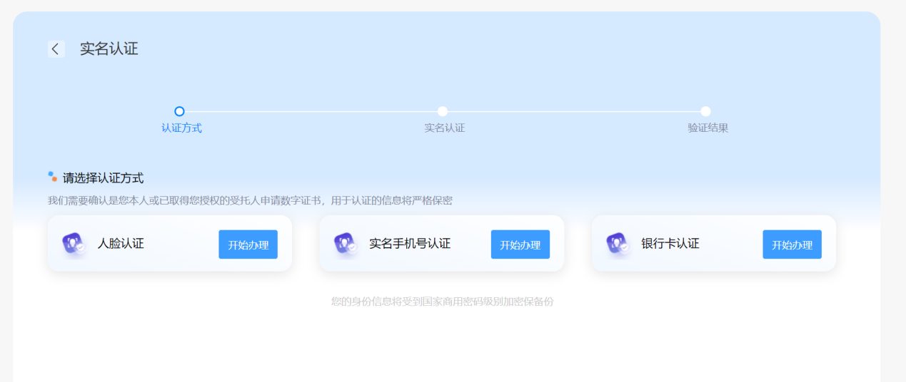
①人脸认证：输入收到的短信验证码，点击【提交认证】。如工商核验未通过，将转为人工审核。如下图所示。
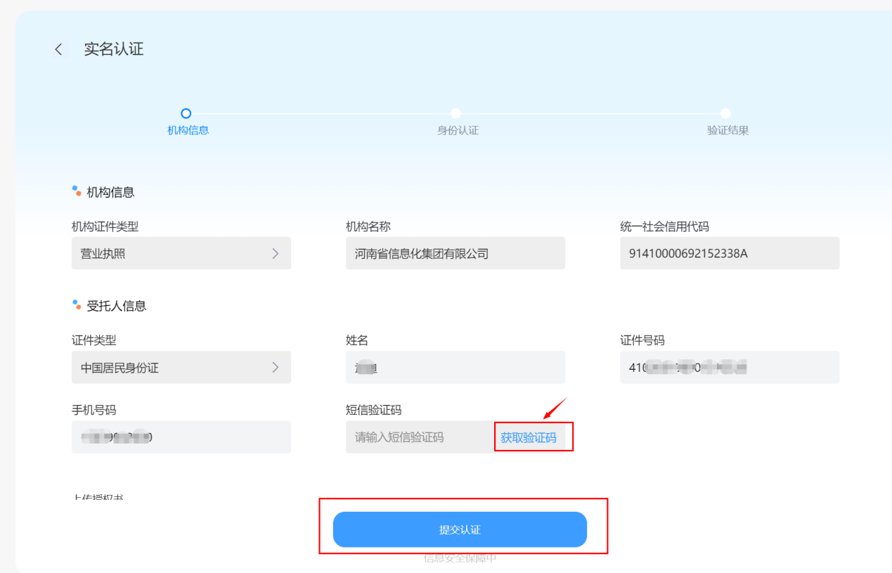
进行实人核验，核验过程中请勿关闭二维码或页面。如下图所示。
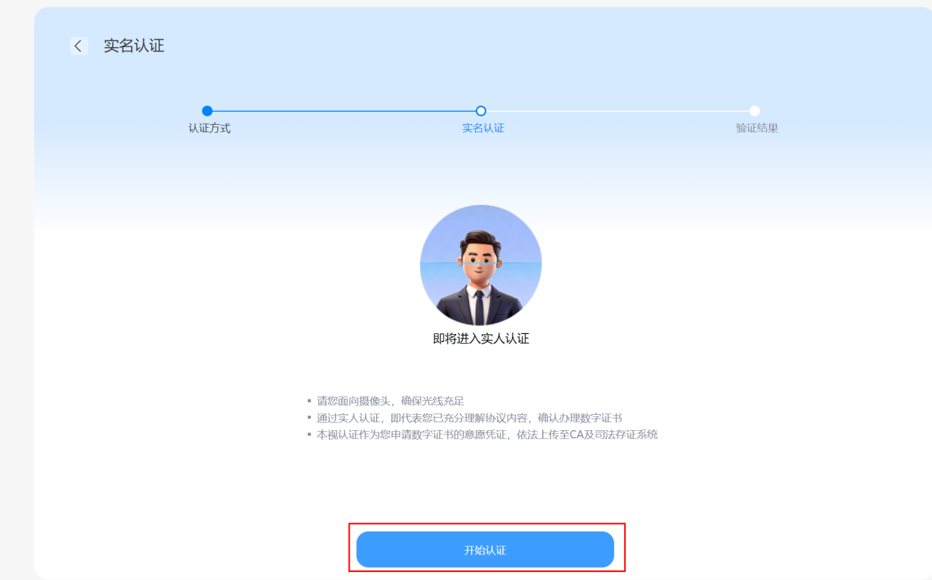
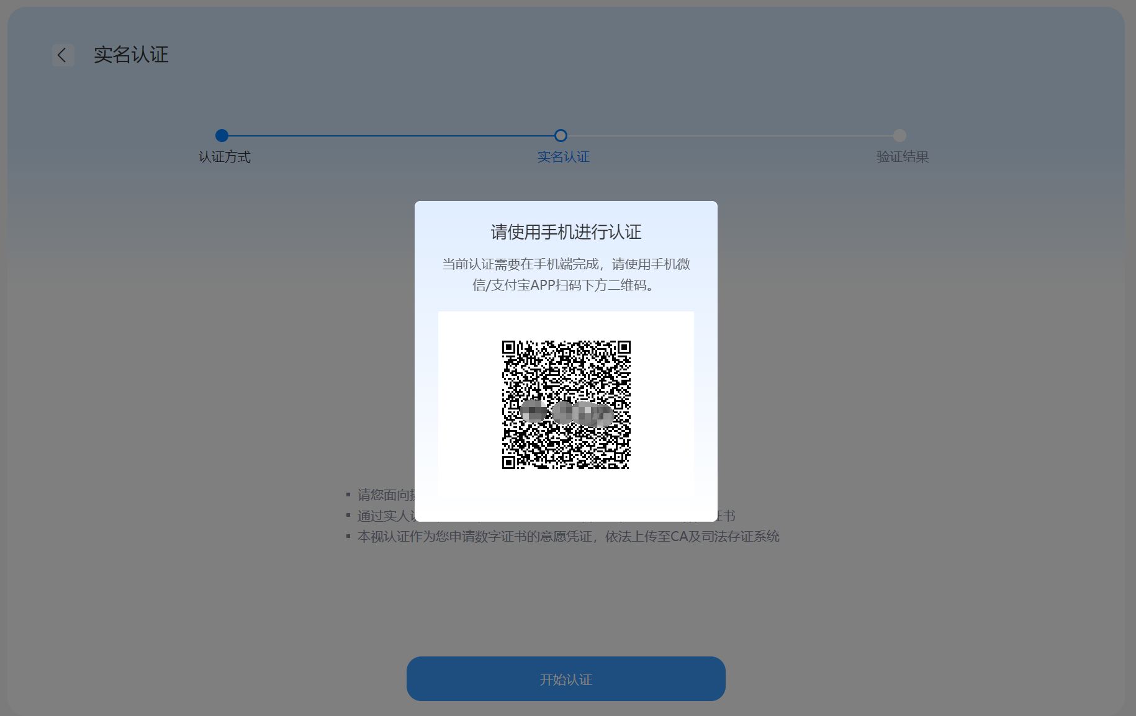
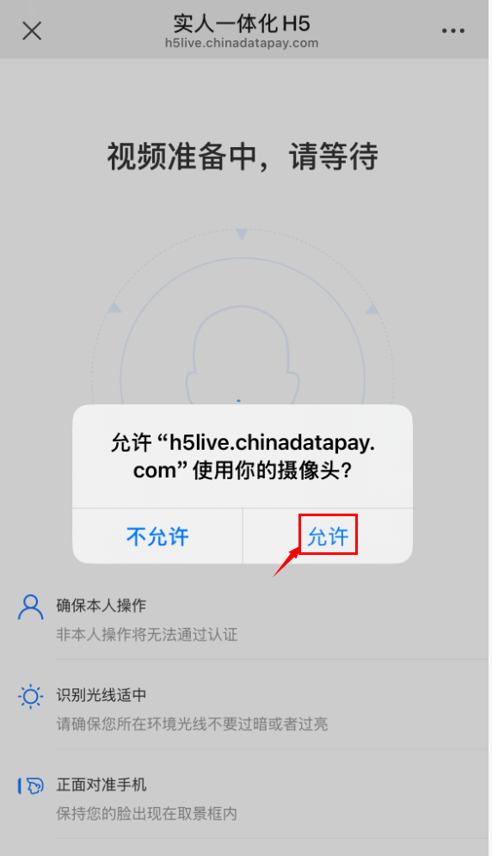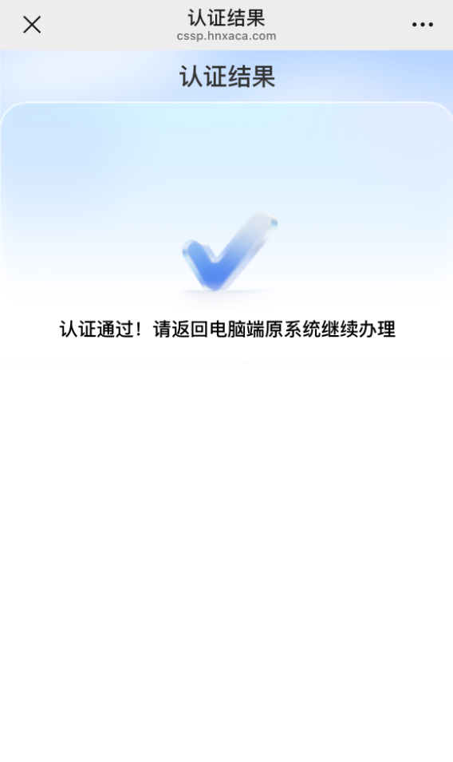

②实名手机号认证：输入收到的短信验证码，点击【提交认证】。如工商核验未通过，将转为人工审核。如下图所示。
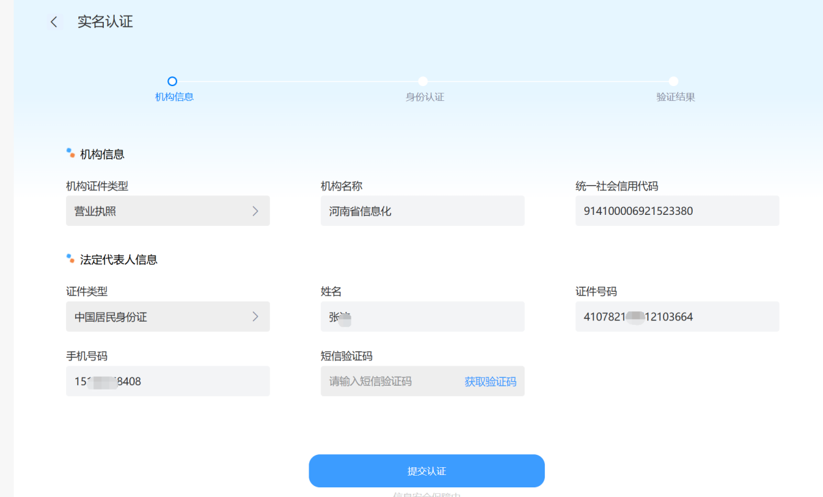
③银行卡四要素认证：输入银行卡卡号，获取并输入银行预留手机号收到的短信验证码，点击【提交认证】。如工商核验未通过，将转为人工审核。如下图所示。
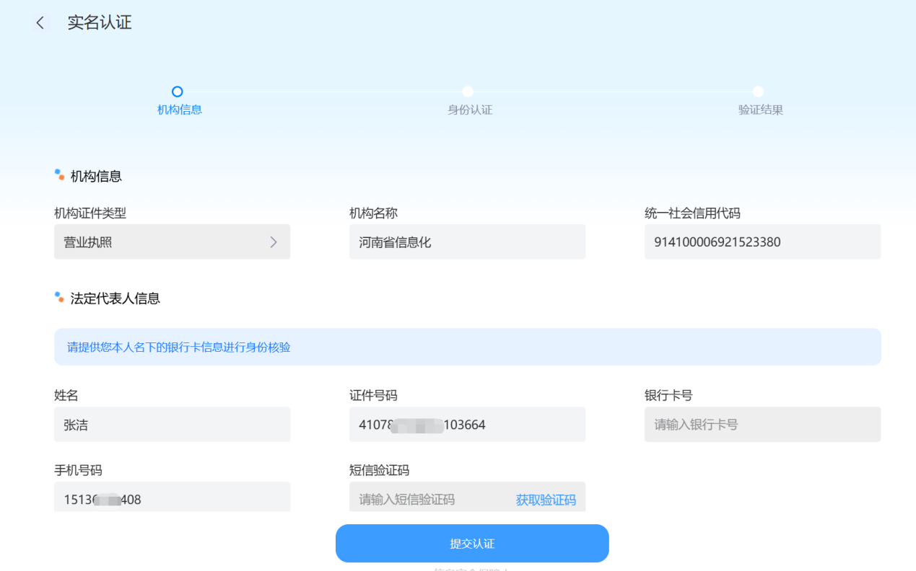
8. 认证通过后，点击【继续办理】。如下图所示。
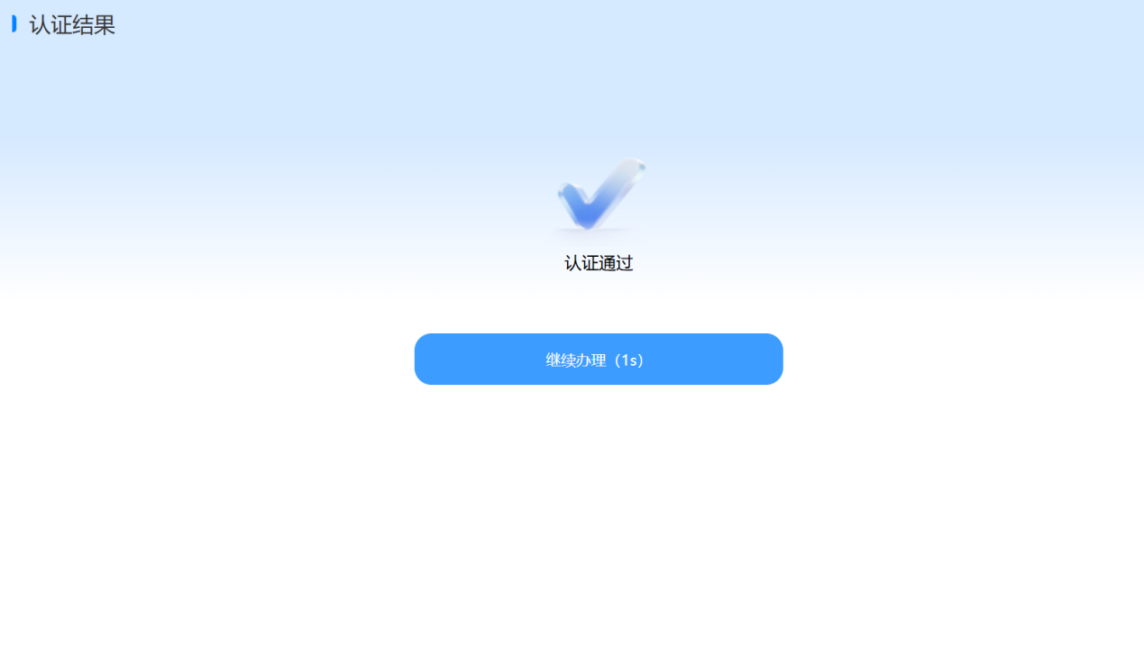
9. 业务提交成功后，请耐心等待审核。如下图所示。
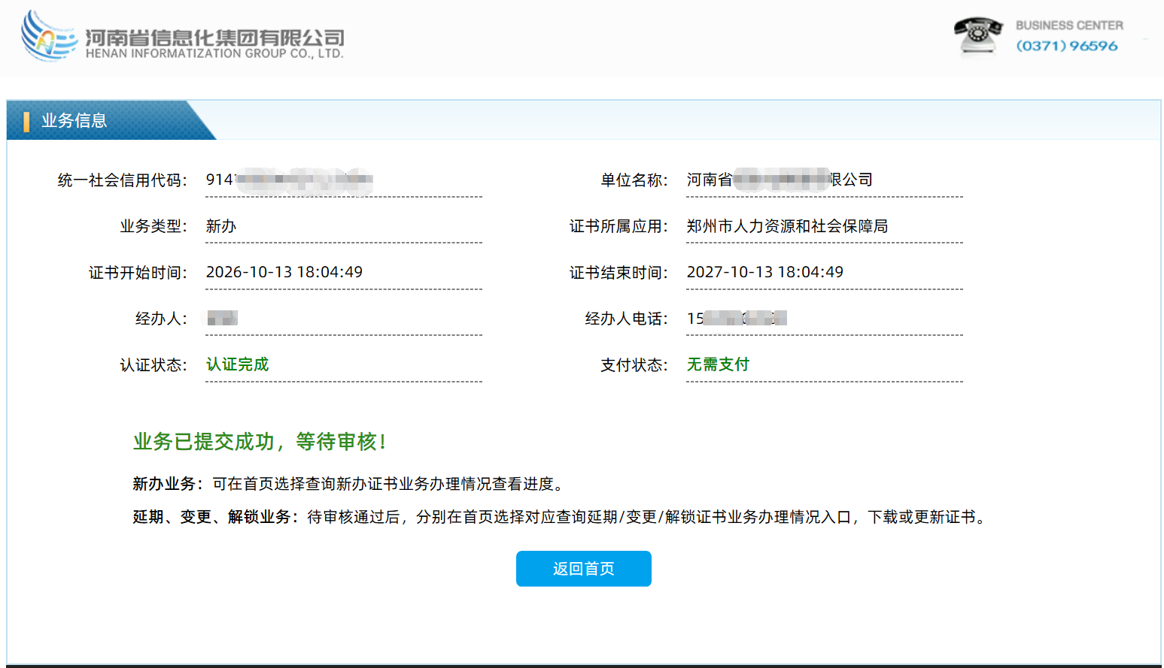

（三）查询办理进度
10. 查询业务办理情况：依次点击【社保】—【郑州】—【新办证书】—【查询新办证书业务办理情况】，输入申请信息查询业务进度；如资料有误，在未通过审核前或被否决的情况下，可点击【编辑】修改上传的资料。如下图所示。
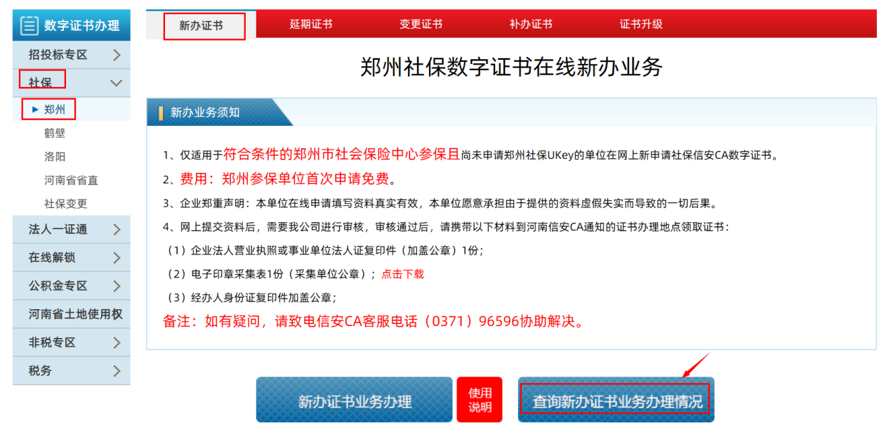
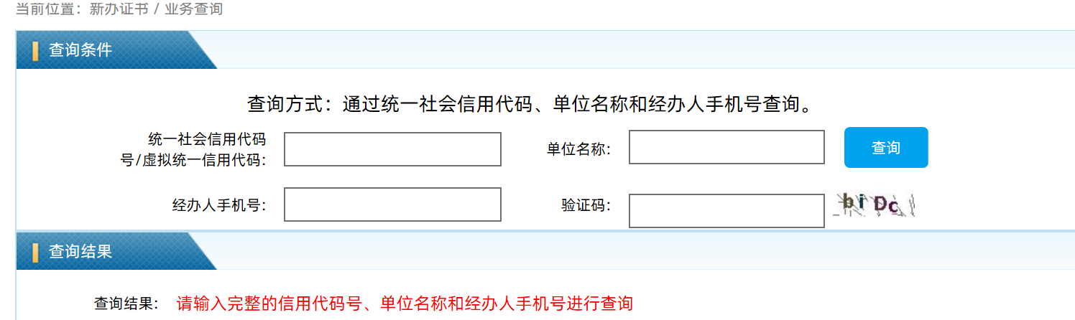
如未认证，可点击【点击认证】进行身份认证。如下图所示。
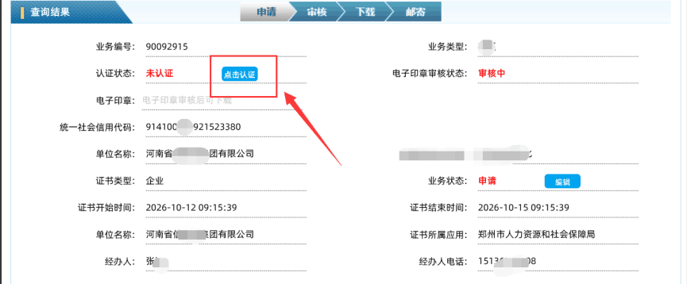
11. 如审核未通过，请认真阅读审核结果，点击【编辑】修改用户资料，修改后重新提交申请。如下图所示。
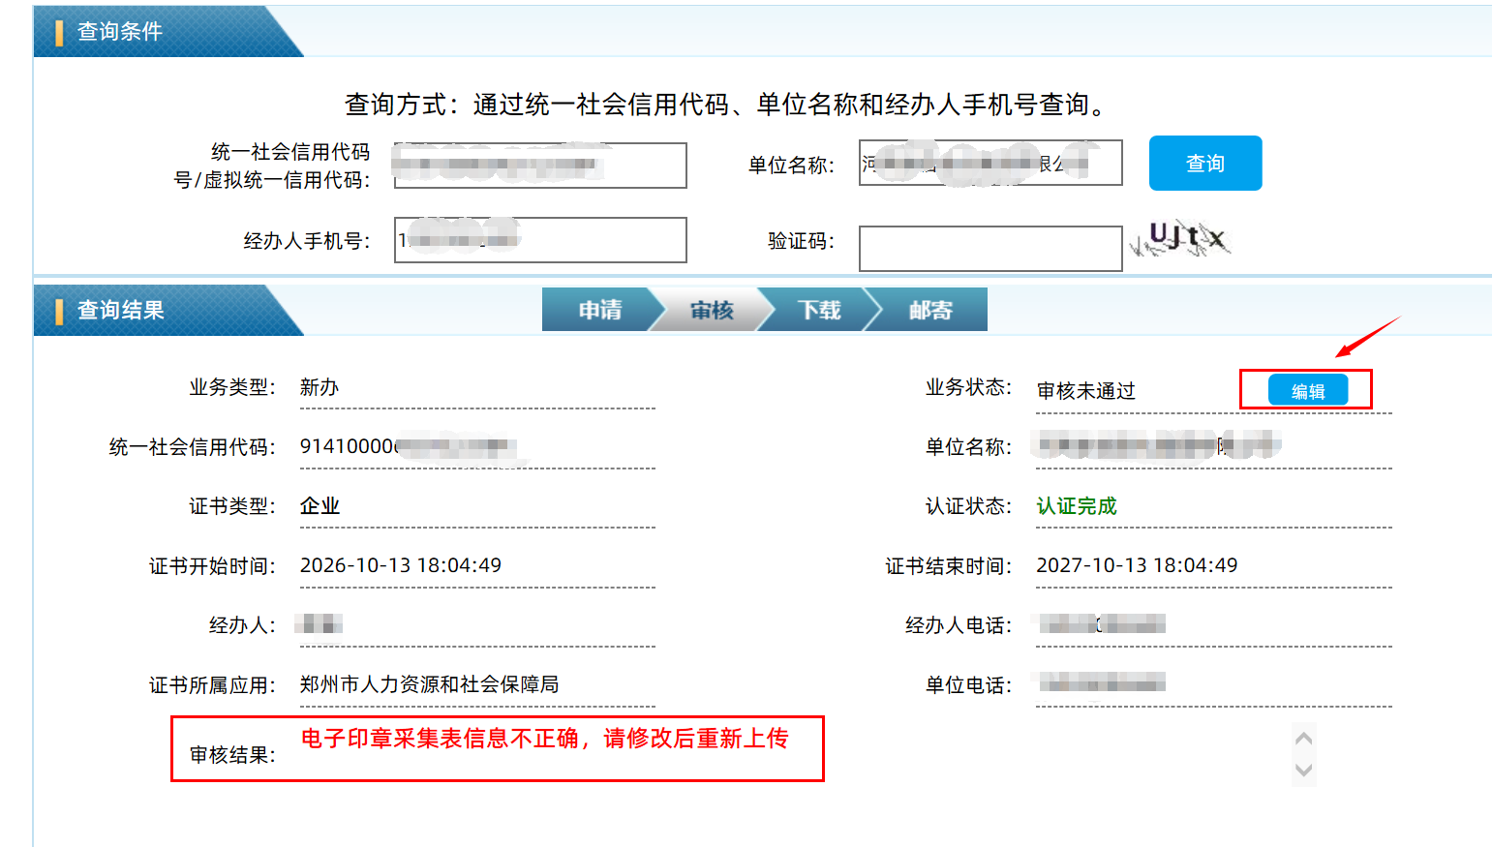
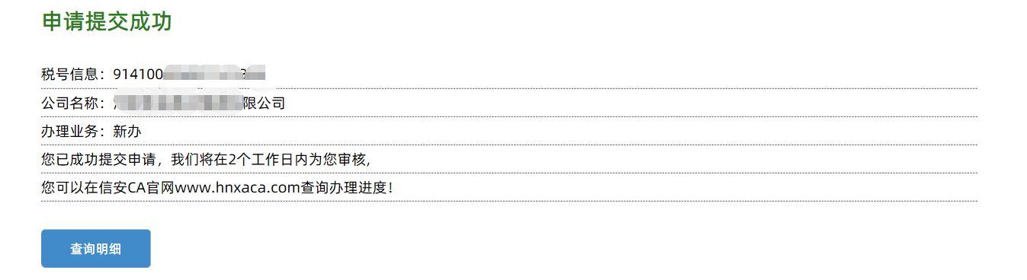

二、温馨提示
如您通过网上申请业务遇到问题，可致电信安CA客服电话（0371）96596。

